МИНИСТЕРСТВО НАУКИ и высшего образования РОССИЙСКОЙ ФЕДЕРАЦИИ

Федеральное государственное бюджетное образовательное учреждение

высшего образования «МОСКОВСКИЙ АВИАЦИОННЫЙ ИНСТИТУТ»

(НАЦИОНАЛЬНЫЙ ИССЛЕДОВАТЕЛЬСКИЙ УНИВЕРСИТЕТ)

филиал «РКТ» МАИ в г. Химки Московской области

**Специальность 09.02.03 «Программирование в компьютерных системах»**

**ОТЧЕТ ПО ПРОИЗВОДСТВЕННОЙ ПРАКТИКЕ**

**ПМ.02«Разработка и администрирование баз данных**»

**Студент**

**Группы МП-31** Рябов Виктор  **/ ( ______________________ )**

**Руководитель**

**практики от организации ______________________ / ( ______________________)**

**Руководитель**

**практики от филиала Шумаев А.Ю. / ( ______________________ )**

**2020г.**

**ПРОГРАММА ПРОИЗВОДСТВЕННОЙ ПРАКТИКИ**

По специальности 09.02.03 «Программирование в компьютерных системах»

|  |  |  |
| --- | --- | --- |
| Дата | Наименование выполняемых работ | Количество дней практики |
| 11.06.20 | Ознакомление с программой практики. Прохождение инструктажа по технике безопасности и охране труда, изучение внутреннего распорядка организации и правил работы. Разработка задания на производственную практику. | 4 |
| 12.06.20 | Описание структуры сети, в которой может функционировать разработанная база данных. | 4 |
| 13.06.20 | Описание сетевого оборудования необходимого для работы с базой данных. | 4 |
| 15.06.20 | Описание программного обеспечения необходимого для работы с базой данных по сети. | 4 |
| 16.06.20-18.06.20 | Разработка клиентских интерфейсов для клиент-серверных приложений. | 16 |
| 20.06.20 | Создание инфокоммуникационной системы.  Выполнение сетевых настроек для взаимодействия с СУБД. | 4 |
| 22.06.20-24.06.20 | Создание концептуальной модели данных.  Создание логической модели данных.  Создание физической модели данных.  Описание механизмов обеспечения целостности базы данных. | 16 |
| 25.06.20-01.07.20 | Описание СУБД представленной базы данных и ее возможностей. Внесение различных данных в базу данных.  Структурирование запросов базы данных.  Определение методов создания хранимых процедур и триггеров. Создание хранимых процедур и триггеров базы данных. | 50 |
| 02.07.20-03.07.20 | Определение способов управления правами пользователей.  Описание распределения прав пользователей и управления ими в базе данных. | 12 |
| 03.07.20-04.07.20 | Определение методов создания и синхронизации реплик базы данных. Описание существующих механизмов репликации в базе данных. Определение методов создания резервных копий базы данных. Описание существующих механизмов резервного копирования в базе данных. | 12 |
| 06.07.20 | Составление отчёта по практике | 6 |
| 07.07.20 | Подготовка к защите отчёта по практике. | 6 |
| 08.07.20 | Итоговая аттестация по производственной практике - зачёт | 6 |

Руководитель практики от филиала «РКТ» МАИ преподаватель

Шумаев А.Ю.

Дата ______________ ___________________

*(подпись)*

**АТТЕСТАЦИОННЫЙ ЛИСТ ПО ПРОИЗВОДСТВЕННОЙ ПРАКТИКЕ**

студент Рябов Виктор Артемович

*ФИО*

обучающийся (аяся) на 3-ем курсе по специальности СПО 09.02.03 «Программирование в компьютерных системах»

успешно прошел(ла) производственную практику по профессиональному модулю   
**ПМ.02 «Разработка и администрирование баз данных»**

в объеме 144 часа с 11.06.2020г. по 08.07.2020г.

в организации филиала «РКТ» МАИ

**Виды и качество выполнения работ**

|  |  |  |
| --- | --- | --- |
| Виды работ, выполненных обучающимся(ейся) во время практики | Объем работ | Качество выполнения работ в соответствии с технологией и (или) требованиями организации, в которой проходила практика |
| Ознакомление с программой практики. Прохождение инструктажа по технике безопасности и охране труда, изучение внутреннего распорядка организации и правил работы. Разработка задания на производственную практику. | 4 |  |
| Описание структуры сети, в которой может функционировать разработанная база данных. | 4 |  |
| Описание сетевого оборудования необходимого для работы с базой данных. | 4 |  |
| Описание программного обеспечения необходимого для работы с базой данных по сети. | 4 |  |
| Разработка клиентских интерфейсов для клиент-серверных приложений. | 16 |  |
| Создание инфокоммуникационной системы.  Выполнение сетевых настроек для взаимодействия с СУБД. | 4 |  |
| Создание концептуальной модели данных.  Создание логической модели данных.  Создание физической модели данных.  Описание механизмов обеспечения целостности базы данных. | 16 |  |
| Описание СУБД представленной базы данных и ее возможностей. Внесение различных данных в базу данных.  Структурирование запросов базы данных.  Определение методов создания хранимых процедур и триггеров. Создание хранимых процедур и триггеров базы данных. | 50 |  |
| Определение способов управления правами пользователей.  Описание распределения прав пользователей и управления ими в базе данных. | 12 |  |
| Определение методов создания и синхронизации реплик базы данных. Описание существующих механизмов репликации в базе данных. Определение методов создания резервных копий базы данных. Описание существующих механизмов резервного копирования в базе данных. | 12 |  |
| Составление отчёта по практике | 6 |  |
| Подготовка к защите отчёта по практике. | 6 |  |
| Итоговая аттестация по производственной практике - зачёт | 6 |  |

Руководитель практики от филиала «РКТ» МАИ Шумаев А.Ю.

|  |  |  |
| --- | --- | --- |
| Дата_____________ | *__________________*  *подпись* | *__________________*  *Расшифровка подписи* |

**ДНЕВНИК** **ПРОХОЖДЕНИЯ ПРАКТИКИ**

|  |  |  |
| --- | --- | --- |
| Дата | Наименование выполняемых работ | Подпись  руководителя |
| 11.06.20 | Ознакомление с программой практики. Прохождение инструктажа по технике безопасности и охране труда, изучение внутреннего распорядка организации и правил работы. Разработка задания на производственную практику. |  |
| 12.06.20 | Описание структуры сети, в которой может функционировать разработанная база данных. |  |
| 13.06.20 | Описание сетевого оборудования необходимого для работы с базой данных. |  |
| 15.06.20 | Описание программного обеспечения необходимого для работы с базой данных по сети. |  |
| 16.06.20-18.06.20 | Разработка клиентских интерфейсов для клиент-серверных приложений. |  |
| 20.06.20 | Создание инфокоммуникационной системы.  Выполнение сетевых настроек для взаимодействия с СУБД. |  |
| 22.06.20-24.06.20 | Создание концептуальной модели данных.  Создание логической модели данных.  Создание физической модели данных.  Описание механизмов обеспечения целостности базы данных. |  |
| 25.06.20-01.07.20 | Описание СУБД представленной базы данных и ее возможностей. Внесение различных данных в базу данных.  Структурирование запросов базы данных.  Определение методов создания хранимых процедур и триггеров. Создание хранимых процедур и триггеров базы данных. |  |
| 02.07.20-03.07.20 | Определение способов управления правами пользователей.  Описание распределения прав пользователей и управления ими в базе данных. |  |
| 03.07.20-04.07.20 | Определение методов создания и синхронизации реплик базы данных. Описание существующих механизмов репликации в базе данных. Определение методов создания резервных копий базы данных. Описание существующих механизмов резервного копирования в базе данных. |  |
| 06.07.20 | Составление отчёта по практике |  |
| 07.07.20 | Подготовка к защите отчёта по практике. |  |
| 08.07.20 | Итоговая аттестация по производственной практике - зачёт |  |

СОДЕРЖАНИЕ

Введение 7

1 Теоретические основы проекта 8

1.1 Система управления версиями Git 8

1.2 Интернет сервис GitHub 9

2 Разработка программного продукта 16

2.1 Концептуальная модель базы данных 16

2.2 Тестирование программного продукта 18

2.3 Баг-репорты программного продукта 21

Заключение 25

Список использванных источников 26

# ВВЕДЕНИЕ

Современный мир зависит от компьютерных технологий, и в частности от информационного поля, которое состоит из несистематизированного потока событий, объектов и явлений. Это поле настолько масштабно, что без должной обработки хранение этот информации было бы хаотичным, несформированным и неуправляемым. Поэтому крупные организации и фирмы не могут обойтись без баз данных, в которых информация систематизируется.

Обработка информации в документах компьютера производится благодаря системам, которые называются информационными. Эти системы должны обеспечивать работу при сравнительно низких мощностях, структура сохраняемых данных сложна, и в системах должно быть средство для их сохранения между последовательными запусками системы. То есть, информационная система требует создания регулярно (динамически) обновляемой модели внешнего мира с использованием базы данных для единого их хранения.

Основная цель у проектирования баз данных – это сокращение избыточности хранимых данных, и как следствие, экономии объема используемой памяти, уменьшение затрат на многократные операции обновления избыточных копий и устранение возможности возникновения противоречий из-за хранения в разных местах сведений об одном и том же объекте.

# 1 ТЕОРЕТИЧЕСКИЕ ОСНОВЫ ПРОЕКТА

## 1.1 Система управления версиями Git

Git — распределённая система управления версиями. Проект был создан Линусом Торвальдсом для управления разработкой ядра Linux, первая версия выпущена 7 апреля 2005 года.

Система спроектирована как набор программ, специально разработанных с учётом их использования в сценариях. Это позволяет удобно создавать специализированные системы контроля версий на базе Git или пользовательские интерфейсы. Например, Cogito является именно таким примером оболочки к репозиториям Git, а StGit использует Git для управления коллекцией исправлений (патчей).

Репозиторий Git представляет собой каталог файловой системы, в котором находятся файлы конфигурации репозитория, файлы журналов, хранящие операции, выполняемые над репозиторием, индекс, описывающий расположение файлов, и хранилище, содержащее собственно файлы. Структура хранилища файлов не отражает реальную структуру хранящегося в репозитории файлового дерева, она ориентирована на повышение скорости выполнения операций с репозиторием. Когда ядро обрабатывает команду изменения (неважно, при локальных изменениях или при получении патча от другого узла), оно создаёт в хранилище новые файлы, соответствующие новым состояниям изменённых файлов. Существенно, что никакие операции не изменяют содержимого уже существующих в хранилище файлов. Любое файловое дерево в системе можно превратить в репозиторий git, отдав команду создания репозитория из корневого каталога этого дерева (или указав корневой каталог в параметрах программы). Репозиторий может быть импортирован с другого узла, доступного по сети. При импорте нового репозитория автоматически создаётся рабочая копия, соответствующая последнему зафиксированному состоянию импортируемого репозитория (то есть не копируются изменения в рабочей копии исходного узла, для которых на том узле не была выполнена команда commit).

Репозиторий Git бывает локальный и удалённый. Локальный репозиторий — это подкаталог git, создаётся (в пустом виде) командой git init и (в непустом виде с немедленным копированием содержимого родительского удалённого репозитория и простановкой ссылки на родителя) командой git clone [1].

Практически все обычные операции с системой контроля версий, такие, как коммит и слияние, производятся только с локальным репозиторием. Удалённый репозиторий можно только синхронизировать с локальным как «вверх» (push), так и «вниз» (pull).

Наличие полностью всего репозитория проекта локально у каждого разработчика даёт Git ряд преимуществ перед SVN. Так, например, все операции, кроме push и pull, можно осуществлять без наличия интернет-соединения.

Команда push передаёт все новые данные (те, которых ещё нет в удалённом репозитории) из локального репозитория в репозиторий удалённый. Для исполнения этой команды необходимо, чтобы удалённый репозиторий не имел новых коммитов в себя от других клиентов, иначе push завершается ошибкой, и придётся делать pull и слияние.

Команда pull — обратна команде push. В случае, если одна и та же ветвь имеет независимую историю в локальной и в удалённой копии, pull немедленно переходит к слиянию.

Имя ветви по умолчанию: master. Имя удалённого репозитория по умолчанию, создаваемое git clone во время типичной операции «взять имеющийся проект с сервера себе на машину»: origin.

Таким образом, в локальном репозитории всегда есть ветвь master, которая есть последний локальный коммит, и ветвь origin/master, которая есть последнее состояние удалённого репозитория на момент завершения исполнения последней команды pull или push.

Команда fetch (частичный pull) — берёт с удалённого сервера все изменения в origin/master, и переписывает их в локальный репозиторий, продвигая метку origin/master [1].

1.2 Интернет сервис GitHub

GitHub — сервис онлайн-хостинга репозиториев, обладающий всеми функциями распределённого контроля версий и функциональностью управления исходным кодом — всё, что поддерживает Git и даже больше. Обычно он используется вместе с Git и даёт разработчикам возможность сохранять их код онлайн, а затем взаимодействовать с другими разработчиками в разных проектах.

Также GitHub может похвастаться контролем доступа, багтрекингом, управлением задачами и вики для каждого проекта. Цель GitHub — содействовать взаимодействию разработчиков [1].

К проекту, загруженному на GitHub, можно получить доступ с помощью интерфейса командной строки Git и Git-команд. Также есть и другие функции, такие как документация, запросы на принятие изменений (pull requests), история коммитов, интеграция со множеством популярных сервисов, email-уведомления, эмодзи, графики, вложенные списки задач, система @упоминаний, похожая на ту, что в Twitter, и т.д.

Git — это инструмент, позволяющий реализовать распределённую систему контроля версий, а GitHub — это сервис для проектов, использующих Git.

GitHub также является одним из крупнейших онлайн-хранилищ (англоязычной) совместной работы по всему миру.

Репозиторий или хранилище — это каталог, в котором хранятся файлы проекта. Он может быть расположен в хранилище GitHub или в локальном хранилище на компьютера. Можно хранить файлы кодов, изображения, аудио или всё, что связано с проектом, в хранилище.

Система “Звезд”. Одной из отличительных особенностей GitHub является система звёзд. Чтобы выразить интерес к репозиторию, его нужно отметить звездой. Это можно сделать с помощью кнопки «Star». Что позволяет отслеживать интересные проекты и находить похожие. Это также один из самых важных рейтинговых механизмов, поскольку чем больше звезд имеет репозиторий, тем он популярнее. Поэтому в результатах поиска он будет в топовых местах. Крупные проекты могут иметь десятки тысяч звезд.

Также в GitHub есть трендовая страница, на которой представлены репозитории, которые получают наибольшее количество звезд за определенный период времени (за день, неделю, месяц).

Fork - это копия репозитория. Это то же самое, что branch в Git.

Если есть возможность внести вклад в уже существующие проекты, в которые нет прав на внесения изменений путем отправки (push) изменений, можно создать собственное ответвление (“fork”) проекта. Это означает, что GitHub создаст собственную копию проекта, данная копия будет находиться в репозитории и можно легко делать изменения путем отправки (push) изменений. Также другой человек может разветвить репозиторий, внести некоторые изменения, а затем создать запрос на внесение этих изменений.

Pull Request. Человек может создать свое собственное ответвление (“fork”) проекта, внести некоторые изменения и затем сделать Pull Request., чтобы замерджили эти изменения.

Как только сделано Pull Request, рассматривается основными разработчиками проекта. В зависимости от количества и сложности изменений, которое внесено в код, разработчику может потребоваться разное количество времени, чтобы убедиться, что изменения совместимы с проектом.

У проекта может быть четкий график изменений, которые разработчики хотят внедрить. Тогда запросы на внесение изменений в код будут рассмотрены быстро. Но запрос может и не быть рассмотрен вовсе.

Управление проектами

Кроме обратной связи и новых знакомств, GitHub также предоставляет некоторые функции по управлению проектами.

Одна из таких функций - Projects. Нововведение в GitHub. Она основывается на методологии Канбан, которая помогает эффективно организовать работу.

Wiki предназначен для использования в качестве документации для пользователей. Одним из самых впечатляющих видов использования Wiki, является язык программирования Go GitHub Wiki.

Еще один популярный инструмент для управления проектами -вехи. Это часть страницы "issues ". Используя эту функцию можно назначать контрольные точки проекта.

Тэги в Git - это указатель на конкретный коммит, и если он выполняется последовательно, он помогает вернуться к предыдущей версии вашего кода, не ссылаясь на конкретные коммиты.

Сравнение коммитов

GitHub предлагает множество инструментов для работы с вашим кодом.

Одна из самых важных вещей, которые нужно сделать - сравнить одну ветку с другой. Или сравнить последний коммит с используемой версией, чтобы увидеть, какие изменения были внесены.

Ветка- это копия репозитория. Можно использовать ветку, когда есть возможность сделать разработку изолированно.

Работа с веткой не повлияет на центральное хранилище или другие ветки. Если сделана эта работа, то есть возможность объединить собственную ветку с другими ветками и центральным репозиторием, используя запрос на извлечение.

Запрос на извлечение означает, что сообщаете другим, что вы передали изменения, внесённые вами в ветке, в главный репозиторий. Соавторы хранилища могут принять или отклонить запрос на извлечение. После его открытия обсуждается и анализируется работа с соавторами.

Инструкции по созданию запросов на извлечение в GitHub:

* Перейти в хранилище и найти ветку меню
* В меню выбрать ветку, которая содержит нужный коммит;
* Нажать кнопку «Новый запрос» на извлечение рядом с меню ветки;
* Вставить заголовок и описать запрос;
* Нажать кнопку «Создать запрос» на извлечение

Форкинг репозитория означает, что создаётся новый проект на основе существующего репозитория, разветвление репозитория означает, что копируется существующий репозиторий, нужно внести некоторые необходимые изменения, сохранить новую версию в качестве нового репозитория и называть собственным проектом.

Это отличная функция, которая ускоряет разработку проекта. Поскольку это совершенно новый проект, центральное хранилище не будет затронуто. Если «главный» репозиторий обновлён, то также можно применить это обновление к текущему форку.

Инструкции по созданию репозиторий в GitHub:

* Найти репозиторий, который необходимо разветвлять
* Найти кнопку Форк

GitHub не ограничен только для разработчиков. GitHub это отличная платформа, которая меняет работу разработчиков. Тем не менее, каждый, может эффективно управлять своим проектом и работать совместно [1].

# 2 РАЗРАБОТКА ПРОГРАММНОГО ПРОДУКТА

# 2.1 Концептуальная модель базы данных

Так как база данных представляет из себя совокупность данных в таблицах, объединенных сетями, то построение концептуальной модели представляет из себя анализ предметной области, концептуальных требований и информационных потребностей без учета принятой модели БД и синтаксиса конечной СУБД.

Последовательность концептуального проектирования начинается с выделения сущностей, то есть, в определении главных объектов, хранящихся в БД. Каждая сущность должна обладать такими свойствами, как уникальное имя; обладать одним или несколькими атрибутами; обладать произвольным количеством связей с другими сущностями [2].

Далее производится определение атрибутов. Атрибутом является характеристикой свойством сущности. Атрибуты бывают:

* Простыми - состоящими из одного компонента;
* Составными - состоящими из нескольких компонентов;
* Однозначными - содержащее одно значение для одного экземпляра;
* Многозначными - содержащее несколько значений;
* Ключевым - служит для уникальной идентификации экземпляра сущности;
* Неключевым - не входит в первичный ключ;
* Производным - значение которого определяется по значения других атрибутов;
* Обязательным - при вводе нового экземпляра в сущность или редактировании обязательно указывается допустимое значение атрибута.

Ключом называется атрибут для уникальной идентификации ее экземпляров или для быстрого поиска объектов. Существует несколько видов ключей: Первичный ключ – потенциальный ключ, идентифицирующий экземпляры; Внешний ключ – один или несколько столбцов, применяемые для принудительной установки связи между данными в двух таблицах; Потенциальный ключ – суперключ, не содержащий подмножества; Суперключ – один или несколько атрибутов, идентифицирующий экземпляр сущности.

Любая сущность в одной таблице может быть связана с другой любой сущностью из другой таблицы. Связи между сущностями являются: связь «Часть-целое»; классифицирующие связи; производственные связи; функциональные связи.

В практической работе рассматривается база данных аэропорта, состоящая из следующих таблиц, с указанием атрибутов каждой сущности в скобках:

* Рейсы (Код рейса, время в пути, код самолета, код отправления, код прибытия);
* Расписание (Код расписания, код рейса, дата вылета, дата прилета);
* Самолет (Код самолета, название самолета, код типа самолета);
* Тип самолета (Код типа самолета, название самолета, количество рядов, количество сидений);
* Аэропорт (Код аэропорта, название аэропорта, страна, город);
* Заказы (Код заказа, номер ряда, номер места, дата заказа, код клиента, класс обслуживания, код билета);
* Билеты (Код билета, код пассажира, ФИО пассажира, номер рейса, место, класс обслуживания, время посадки, аэропорт вылета, аэропорт прибытия, итоговая стоимость);
* Клиент (Код клиента, ФИО клиента, серия и номер паспорта, возраст пассажира, код багажа);
* Багаж (Код багажа, ручная кладь, тяжелая кладь).

Первичными ключами в базе данных будут код расписания, код самолета, код типа самолета, код аэропорта, код заказа, код билета, код клиента, код багажа.

Связаны таблицы между собой связями «один-ко-одному» и «один-ко-многим». Код рейса из таблицы Рейс, связан «один-ко-одному» с кодом рейса из таблицы расписания, и связан «один-ко-многим» с кодом заказа из таблицы заказ.

Код самолета из таблицы самолет, связан «один-ко-многим» с кодом самолета из таблицы рейс, а код типа самолета из таблиц самолет и тип самолета связан «один-ко-одному».

Код отправления и код прибытия, из таблицы рейса, связан «один-ко-одному» с кодом аэропорта из таблицы аэропорта.

Код клиента из таблицы рейс связан «один-ко-одному» с кодом клиента из таблицы клиент. Код билета связан «один-ко-одному» с кодом билета из таблицы билеты.

Код багажа из таблиц клиент и багаж связаны «один-ко-одному».

На рисунке 1 изображена концептуальная модель базы данных «Аэропорта».

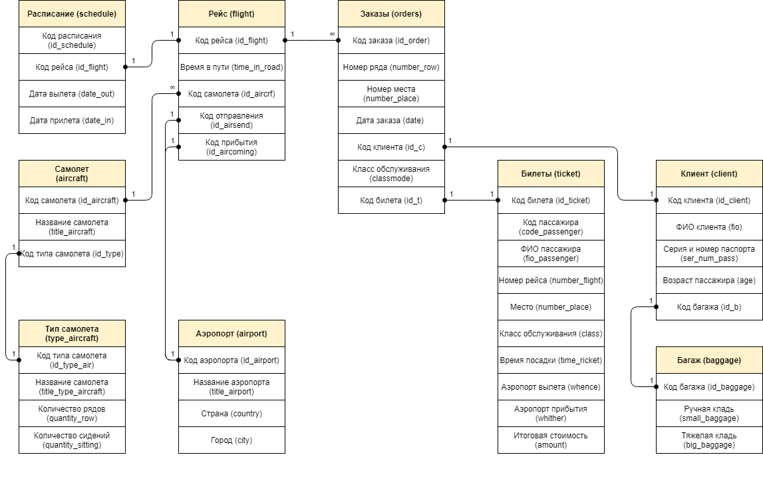  
Рисунок 1 – Концептуальная модель базы данных «Аэропорт»

## 2.2 Тестирование программного продукта

Тестирование программного продукта проводят на этапах создания самого продукта, и на этапах технического сопровождения и дальнейшего развития.

Тестированием – называется ряд мероприятий, связанных с различного рода испытаниями объекта тестирования с целью установления соответствия или несоответствия его характеристик определенным требованиям заказчика и выявления дефектов. Дефектами могут быть ошибки в работе или неприемлемое качество функционирования в определенных условиях эксплуатации.

Результатами тестирования является список выявленных несоответствий и дефектов, обычно, без указания их причин. Опытный специалист по качеству продукции в состоянии провести первичную диагностику некорректного поведения объекта и сообщить диагноз разработчику программного продукта [3].

Виды тестирования на этапе создания программного продукта подразделяются по требуемым от процесса целям: функциональное тестирование проверяет работу выполняемой программы и заложенных в нее функций, нефункциональное тестирование затрагивает производительность на различных режимах эксплуатации, тестирует пользовательский интерфейс, отказоустойчивость и прочее.

Функциональное тестирование проводится на различных уровнях тестирования, перечень которых зависит от сложности приложения: компонентное и интеграционное тестирование.

Компонентное тестирование – тестирование, при котором производится проверка на работоспособность отдельных компонентов программного продукта, значение которого сфокусировано на специфике, назначении и функциональных особенностях.

Интеграционное тестирование – происходит после компонентного тестирования, назначение которого является выявление дефектов взаимодействия различных подсистем на уровне потоков управления у правления данными.

Нефункциональное тестирование рассматривает второстепенные качества функционирования программного продукта. Эти качества менее важны, чем корректное выполнение основных функций.

На примере работы программного продукта сайта «United Airlines w3.aero», помимо компонентного и интеграционного тестирования будут рассмотрены такие методы, как позитивное и негативное тестирования.

Позитивное тестирование представляет собой применение сценариев при тестировании, которые должны отображать нормальную (штатную) работу системы. С помощью такого тестирования возможно определить то, для чего была создана система. Позитивное тестирование направлено на проверку работы системы с типами данных, для которых система разрабатывалась.

Негативным тестированием называется тестирование, при котором так же используются сценарии, отображающие ненормальную (внештатную) работу системы. Негативное тестирование предназначено для проверки работы системы на устойчивость к различным воздействиям, валидации (процессу оценки) неверных данных, обработки исключительных ситуаций [4].

В качестве примера компонентного тестирования был выбран код программы для проверки ввода SQL-запроса в БД. На рисунке 2 отображен фрагмент кода программного продукта проверяющей функции, проверяющей SQL-запрос в базу данных.

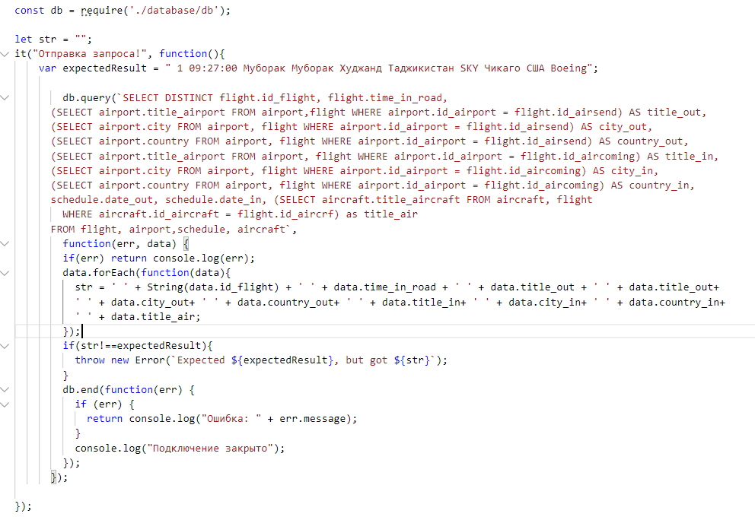  
Рисунок 2 – Код проверяющей функции

Для примера интеграционного тестирования была выбран код программы, объединяющий модули клиентского и серверной частей, с функцией подключения к базе данных. На рисунке 3 отображен код программы.

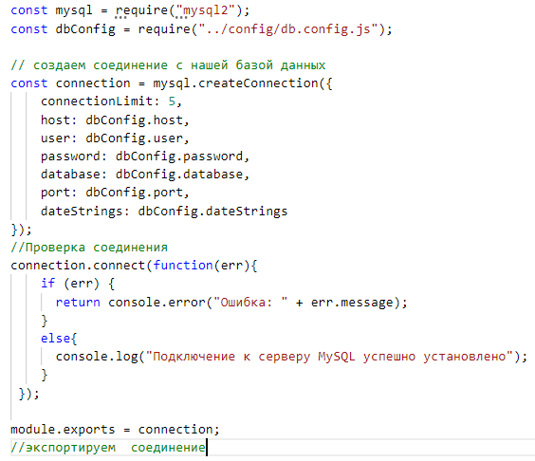  
Рисунок 3 – Код объединения частей клиента и сервера, с подключением к БД

В качестве примера негативного тестирования рассматриваются поля для ввода данных на сайте страницы. Поля для ввода не должны пустыми, поэтому используются атрибуты тега input – required, отображающие требование к заполнению этих полей ввода. На рисунках 4 и 5 отображены протестированный код полей ввода и результат негативного тестирования.

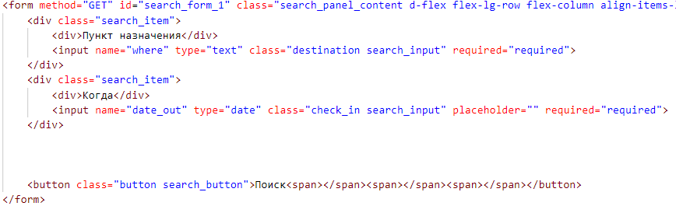  
Рисунок 4 – Код программы «Негативного» тестирования

  
Рисунок 5 – Результат «Негативного» тестирования

Из нефункционального тестирования программного продукта со стороны клиентской части будет отмечена быстрая загрузка сайта в окне веб-браузера; отличный дизайн изготовленного программного продукта, с интуитивно понятным и простым интерфейсом для пользователя. Из отрицательных моментов тестирования можно отметить отсутствие масштабирование сайта под мобильные или планшетные устройства и невозможность открыть некоторые страницы сайта.

## 2.3 Баг-репорты программного продукта

Баг репорт (bug report) или дефект репорт (defect report) – это документ, описывающий ситуацию или последовательность действий, приведшую к некорректной работе объекта тестирования, с указанием причин и ожидаемого результата.

Баг репорт – это технический документ, выражаемый проблему техническим языком. В описании бага должна использоваться правильная терминология при использовании названий элементов пользовательского интерфейса (например: editbox, listbox, combobox, textarea, button, menu и так далее), действий пользователя (например: click link, press the button, select menu item и так далее) и полученных результатах (например: window is opened, system crashed и так далее).

Обязательными полями документа баг репорта являются разделы шапки, окружения, описания, и дополнения. В раздел шапки входят поля: короткого описания проблемы (summary), название тестируемого проекта (project), компонент приложения тестируемого продукта (component), номер версии программного продукта на котором была найдена ошибка (version), серьезность бага влиять на работу (severity), приоритет бага на устранение (priority), статус бага (status), автора составившего баг репорт (author), назначение человека из группы разработчиков для решения проблемы (assigned to).

Раздел окружение требует наличия поля общей информации об окружении, на котором был найден баг, этот момент содержит в себе информацию про операционную систему, сервисный набор для тестирования веб-разработок, имя и версию браузера, на котором был найден баг и многое другое.

Раздел описания состоит из следующих полей: шаги воспроизведения ситуации приведших к ошибке (steps to reproduce), фактический результат полученный после прохождения шагов к воспроизведению (result), ожидаемый правильный результат (expected result).

Раздел дополнения содержит в себе прикрепленную информацию, проясняющую причину ошибки, указывающую на способ решения проблемы. В этом разделе может содержаться файл с логами, снимок рабочего стола компьютера (screenshot) или любая другая информация.

Короткое описание проблемы требует уместить смысл всего баг репорта коротко и ясно, используя правильную терминологию описание что и в каком месте в программном продукте не работает. Серьезностью ошибки описывается влияние на функциональную работоспособность программного продукта. Влияние описывается распространённой пятиуровневой системой градации серьезности, от блокирующего работу программного продукта ошибки (уровень S1) и критически необходимой для тестирования (уровень S2), до значительной (уровень S3), незначительной (уровень S4) и тривиальной (уровень S5). Шаги к воспроизведению описывают четкую последовательность действий, с упоминанием всех вводимых данных, и промежуточных результатов [5].

Основными ошибками в составлении баг репорта считаются:

* недостаточность предоставленных данных - необходимость вносить все необходимые данные в баг репорт, иначе проблема может не проявиться при всех вводимых значениях и под любым вошедшим пользователем;
* определение серьезности - часто происходит завышение или занижение серьезности дефекта, что сказывается на очередности при решении проблемы;
* язык описания - использование неправильной терминологии или сложные речевые обороты, вводящие в заблуждение человека, решающего проблему;
* Отсутствие ожидаемого результата – в случае, когда не было указано требуемое поведение системы, то процесс исправление дефекта будет замедлен.

На примере программного продукта «w3.aero United Airlines» были составлены следующий баг репорт:

Короткое описание: Невозможно определить полное выделение введенного текста в текстовом поле (input) при двойном нажатии левой кнопки мыши курсором на тексте или при использовании комбинации клавиш на клавиатуре для выделения текста;

Проект: «w3.aero United Airlines»;

Компонент: <div class=”search”></div>;

Версия: commit fe2af2ae503b2b6a64b23df324b28e2ef1aaa68f

Серьезность: S5 Тривиальная;

Приоритет: P3 Низкий;

Статус: Открытый;

Автор: Рябов Виктор;

Назначен на: Марию Уткину;

Окружение: Операционная система Microsoft Windows 10, веб-браузер Google Chrome 86.0.4240.75;

Шаги воспроизведения:

1. Открыть сайт «w3.aero United airlines»
2. Прокрутить страницу до строки поиска пассажирских рейсов
3. Ввести любое значение в текстовую строку (input) под названием «Пункт назначения»
4. Полностью выделить текст с помощью двойного нажатия левой кнопки мыши или использовать комбинацию клавиш на клавиатуре («Win» + «A»)

Фактический результат: Введенный текст не выделяется;

Ожидаемый результат: Выделение текста при двойном нажатии на него курсором мыши, или при использовании комбинации клавиш;

Дополнительные материалы:

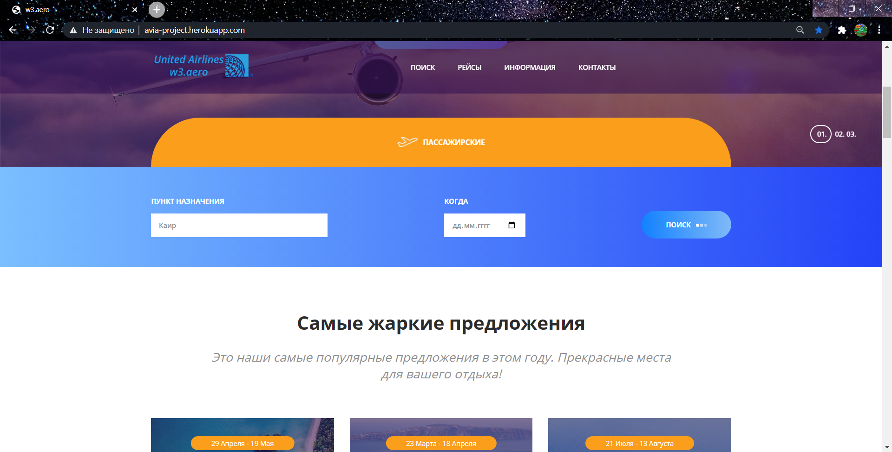  
Скриншот отсутствия выделения введенного текста

# ЗАКЛЮЧЕНИЕ

В заключении выполнения учебной практики, по модулю «Разработка и администрирование баз данных», и по созданию отчета, были получены следующие навыки и умения: создание таблиц и связей между ними в современной СУБД, и управление доступом к этим объектам; формирование и настройка схем базы данных; применение стандартных методов для защиты объектов, создании концептуальной модели БД. При работе с БД, с созданием концептуальной моделью программного продукта также были получены навыки в программных средствах PHPMyAdmin, MySQL, draw.io и Git.

В течение выполнения учебной практики было выполнено тестирование некоторых элементов программного продукта с последующим техническим описанием процесса тестирования.

# СПИСОК ИСПОЛЬЗВАННЫХ ИСТОЧНИКОВ

1. Git и GitHub. Описание и история системы управления версиями [Электронный ресурс]. – Режим доступа: <https://tproger.ru/translations/difference-between-git-and-github/>.

2. Концептуальная модель баз данных [Электронный ресурс]. – Режим доступа: <http://portalnp.ru/2014/06/2064>.

3. Тестирование программного продукта. Описание видов тестирования [Электронный ресурс]. – Режим доступа: <http://codingcraft.ru/testing.php/>.

4. Негативное и позитивное тестирование. Описание видов тестирования [Электронный ресурс]. – Режим доступа: <https://training.qatestlab.com/blog/technical-articles/positive-negative-testing/>.

5. Баг-репорт. Описание последовательности действий при поиске некорректностей в работе [Электронный ресурс]. – Режим доступа: http://www.protesting.ru/testing/bugreport.html.

6. Штрауб Б. Git для профессионального программиста / Штрауб Б, Чакон С. - СПб: Питер, 2019. – 494 с.

7. Стружкин, Н. П. Базы данных: проектирование: учебник для академического бакалавриата / Н. П. Стружкин, В. В. Годин. - Москва: Издательство Юрайт, 2019. — 477 с.— (Бакалавр. Академический курс).